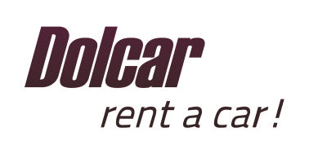
Warszawa, dnia , , ,

UMOWA NAJMU SAMOCHODU

SAMOCHÓD /Car
Marka, model / Mark, model: WYNAJMUJĄCY
………………................................................................................
Numer rejestracyjny /Plate number: Z.H.U Eko-Tynk
………………................................................................................ ul.Taneczna 71A Dodatkowo /Additionally: 02-829 Warszawa
………………................................................................................ tel. 600 975 414 Stan techniczny samochodu oraz szczegóły tel. 696 465 603
określa protokół zdawczo – odbiorczy. dolcar@dolcar.eu
www.dolcar.eu
POŻYCZAJĄCY /Client KIEROWCA /Driver
imię i nazwisko / name and surname Imię i nazwisko /Name and surname
………………....................................................... ……………….......................................
Adres / Address Nr dowodu osobistego / personal ID
………………....................................................... ……………….....................................
....................................................................... Numer telefonu /Phone number
pesel i miejsce urodzenia /date and place of bird ………………........................................
………………....................................................... ………………........................................
Numer karty kredytowej /Credit card number Nr prawa jazdy /Driving licence
………………....................................................... ………………........................................
Karta ważna do /Valid until Numer paszportu /Passport number
………………....................................................... ………………........................................
Numer rachunku do rozliczeń /
Bank account number for billing
………………....................................................... WARUNKI NAJMU /Rent conditions
Data wynajmu: ...................................... Data zwrotu: ..................................
Rent date Return date
Godzina wynajmu: .............................. Godzina zwrotu: ............................
Rent time Return time
Długość wynajmu : .............................. Stawka dobowa: ............................
Rent period Daily price
Koszt całkowity: .................................. Kaucja: ............................................
Total price Caution
Limit dobowy (km): ............................ Przekroczenie limitu 1km = ............
Daily limit
Dodatkowe opłaty: ..........................................................................................................
More charges
Zgadzam się na warunki obu stron oraz z regulaminem wypożyczalni DolCar.
Wypożyczający DolCar: Pożyczający / Client:

………………………………… ……………………………….

